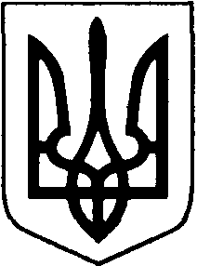

ВОЛОДИМИРСЬКА РАЙОННА ДЕРЖАВНА АДМІНІСТРАЦІЯ
ВОЛИНСЬКОЇ ОБЛАСТІ
ВОЛОДИМИРСЬКА РАЙОННА ВІЙСЬКОВА АДМІНІСТРАЦІЯ

РОЗПОРЯДЖЕННЯ

13 лютого 2023 року м.Володимир № 10

Про затвердження графіка прийому громадян
з особистих питань у Володимирській районній державній адміністрації
Волинської області

Відповідно до статті 22 Закону України «Про звернення громадян», статті 38 Закону України «Про місцеві державні адміністрації:

- ЗАТВЕРДИТИ графік прийому громадян з особистих питань у Володимирській районній державній адміністрації Волинської області, що додається.

- ВИЗНАТИ таким, що втратило чинність, розпорядження голови районної державної адміністрації від 31 травня 2021 року №95 «Про затвердження графіка прийому громадян з особистих питань у Володимир-Волинській районній державній адміністрації Волинської області».

Начальник Юрій ЛОБАЧ

Тетяна Михалюк 0982667994

